|  |  |  |
| --- | --- | --- |
| Формула выбора профессии | | |
| Хочу | Могу | Надо |
| Интерес – побуждение познавательного характера Склонности – желания человека, побуждения, потребности в определённых видах деятельности, стремление не только к результату, но и к процессу деятельности | Способности – это такие индивидуальные качества человека, от которых зависит успешное осуществление деятельности Состояние здоровья Личные качества | Потребность рынка труда – наличие рабочих мест по избранной специальности, востребованность обществом данной специальности |



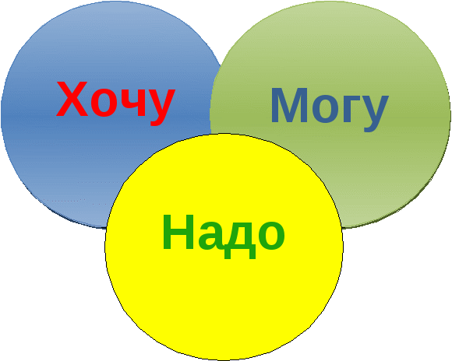

**А ТЕПЕРЬ ТЫ ОТВЕТИШЬ ………**

***О КАКОЙ РАБОТЕ ТЫ МЕЧТАЕШЬ***

***ТВОИ СИЛЬНЫЕ И СЛАБЫЕ СТОРОНЫ***

***КАКИЕ НОВЫЕ ПРОФЕССИИ ТЫ ОТКРЫЛ ДЛЯ СЕБЯ***

**АДРЕС: Г.ПОШЕХОНЬЕ, УЛ. СОВЕТСКАЯ, Д.4**

**Муниципальное бюджетное**

**общеобразовательное учреждение**

**средняя школа № 2 г. Пошехонье**

**Профориентационный квест**

**«Генеральная репетиция»**

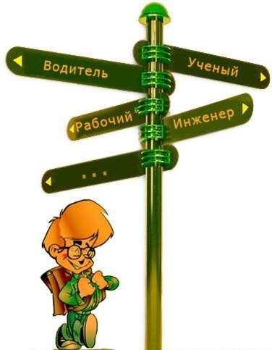

**Социальный педагог, Козлова Ольга Анатольевна**

**ПОШЕХОНЬЕ, 2021**



**НА СТАРТ**

**Профессии из «Ключевых слов»**

**«Цепочка профессий»**

**«Группы профессий»**

**«Пойми меня»**

**«Юморина»**

**«Ширма перевоплощений»**

**«Отдел кадров»**



***Если будешь активен и любознателен***

***ЗДЕСЬ ТЫ УЗНАЕШЬ!!!***

**Технономические профессии**

**Биономические профессии**

**Сигнономические профессии**

**Артономические профессии**

**Социономические профессии**

C:\Program Files\Microsoft Office\MEDIA\CAGCAT10\j0195384.wmf

C:\Program Files\Microsoft Office\MEDIA\CAGCAT10\j0300840.wmf

***Выбор профессии — трудный и важный шаг в жизни человека.***